114年度「紡織產業智慧轉型整合服務計畫」-「紡織專業人才在職培訓」
解讀歐洲永續揭露規範及TE GRS全球回收標準管理
本課程旨在幫助紡織業者理解並掌握歐洲永續揭露規範(ESRS)、永續產品生態設計規範(ESPR)、歐洲有害物質規範-REACH SVHC及TE GRS全球回收標準等核心要求，深入了解如何在實際營運中應用這些標準與規範，提升企業的永續競爭力，進而推動紡織染整產業的環保與循環經濟目標。
培訓時間：共12小時 主辦單位：經濟部產業發展署 執行單位：台灣區絲綢印染整理工業同業公會
開課日期 | 課程內容 |  | 師資介紹
6月18日  (星期三)  09：30~  16：30 | 1.歐洲永續揭露規範(ESRS)及永續產品生態設計規範(ESPR)對台灣廠商的影響  2.歐洲有害物質規範 - REACH SVHC, 附錄17, 包材指令, POPs (持久性有機汙染物法規) |  | 林宴瑜 經理  必維集團消費性產品檢驗事業部  化學及永續部經理  中國文化大學化學系  化學有害物質檢驗管理  紡織鞋業產業環境管理  ISO 17025實驗室管理  QMS and EMS 2015 version  ZDHC wastewater and mRSL  台灣區專案經理  Higg 3.0及Bepi環境管理系統  台灣區專案經理  ISO 45001:2018
6月25日  (星期三)  09：30~  16：30 | 1.永續認證-TE GRS全球回收標準介護及常見問題  2.產品碳足跡概念及準備工作
開課地點 | 台北市愛國東路22號17樓會議室(紡拓大樓17樓)
學員資格 | 紡織相關產業在職中高階從業人員、技術或管理階層，或對本課程有興趣之人員
招生人數 | 25人(15人以上即開班) 因應性別主流化國際趨勢，打造友善職場之發展  ，優先保留女性參訓名額。
收費標準及經濟部產業發展署補助方案 | 一般身份別：經濟部產發署補助在職班每位學員80%費用(原價NT$10,000元  ，政府補助NT$8,000元)，學員自付NT$2,000元 (含講義、便當、茶點)  特殊身份別：針對「身心障礙者、原住民、低收入戶或產發署擇定重點輔導之中堅企業員工」，產業發展署補助在職班每位學員90%費用(學員負擔20%降至10%)，每人可享優惠價NT$1,000元
收費標準及經濟部產業發展署補助方案 | 本班學員須配合提供【學員基本資料表、個人資料同意書】及【學習試卷】，若未能配合之學員，需付全額費用。
繳費方式 | 滙款ATM | 戶名：台灣區絲綢印染整理工業同業公會  行庫代號：012 台北富邦銀行南門分行  帳號：510-210-220400
退費標準 | ※報名繳費後不克參加者，請務必於開課前三日告知取消；  未告知取消者，視同參加不予退費
聯絡方式 | 聯絡人：李惠敏、吳迎華  電話：02-2397-3201 傳真：02-2397-3174  e-mail：pdf@textiles.org.tw  線上報名網址：https://reurl.cc/qGn1mg |  |  | 
【個人資料保護說明】經濟部產業發展署委託台灣區絲綢印染整理工業同業公會執行本培訓課程所蒐集之當事人個人資料，係屬產業創新條例第9條之法定職務必要範圍內，依個人資料保護法第8條第2項第2款之規定，得免為告知第8條第1項事項。」

114年度「紡織產業智慧轉型整合服務計畫」-「紡織專業人才在職培訓」
解讀歐洲永續揭露規範及TE GRS全球回收標準管理
主辦單位：經濟部產業發展署 執行單位：台灣區絲綢印染整理工業同業公會
開課日期：114年6月18日(三) & 114年6月25日(三) 09：30~16：30
地點：台北市中正區愛國東路22號17樓會議室
敬請於上課前將報名表傳真至02-2397-3174
或e-mail：pdf@textiles.org.tw
線上報名網址: https://reurl.cc/qGn1mg
報名表若不敷使用，請自行影印 ※貴公司若不願意收到課程招生簡章相關訊息，請依上述資訊回覆告知，造成不便敬請見諒
公司名稱 |  |  |  |  | 統一編號
聯絡電話 |  |  | 傳真號碼 |  | 聯絡人姓名
聯絡地址
參加姓名 | 職稱 | 電子信箱 |  |  |  | 手機 |  | 葷 | 素
 |  |  |  |  |  |  |  | □ | □
 |  |  |  |  |  |  |  | □ | □
 |  |  |  |  |  |  |  | □ | □
 |  |  |  |  |  |  |  | □ | □
【個人資料保護說明】經濟部產業發展署委託台灣區絲綢印染整理工業同業公會執行本培訓課程所蒐集之當事人個人資料，係屬產業創新條例第9條之法定職務必要範圍內，依個人資料保護法第8條第2項第2款之規定，得免為告知第8條第1項事項。」
★性別主流化與性別平權，重視性別意識、消除性別歧視。如有性別相關問題，可查詢行政院性別平等會網址https://gec.ey.gov.tw/
★因應性別主流化國際趨勢，打造友善職場之發展，優先保留女性參訓名額
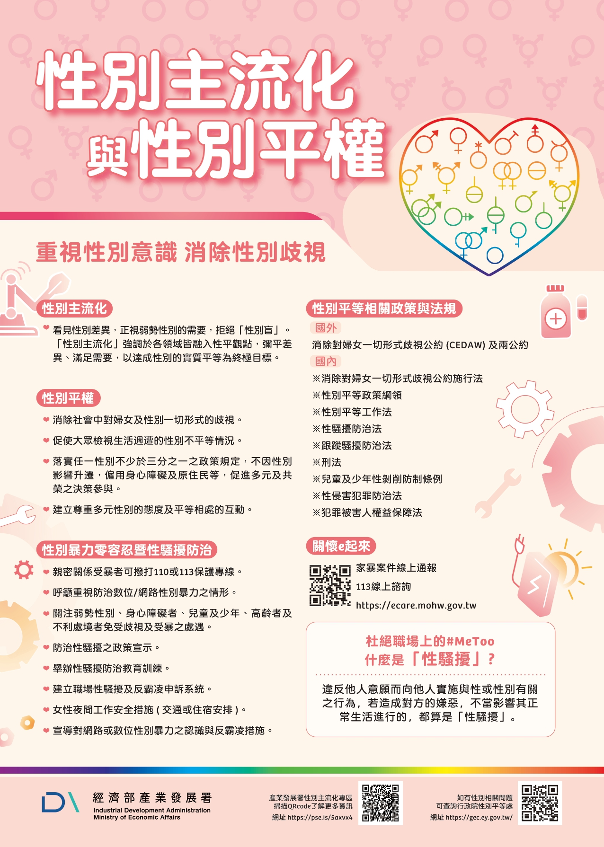 | 